Мастер-класс по аппликации «Рыбка»
для детей и родителей

Составитель: Сафронова Татьяна Александровна – воспитатель МАДОУ д/с №90 г.Тюмени.
Цель: создание образовательной развивающей среды для родителей и детей по изготовлению объёмной аппликации из бумаги «Рыбка»
Задачи:
- Научить родителей и детей создавать объёмную аппликацию, используя технику «гармошка»;
- Способствовать доверительным и дружеским отношениям между родителем и ребенком.
Категория: Мастер-класс предназначен для детей старшего дошкольного возраста и их родителей.
Необходимые материалы:
-Цветная двухсторонняя бумага красного, розового, оранжевого цвета ;
-ножницы;
-синий картон;
-картон бронзового цвета;
- клей - карандаш;
- простой карандаш;
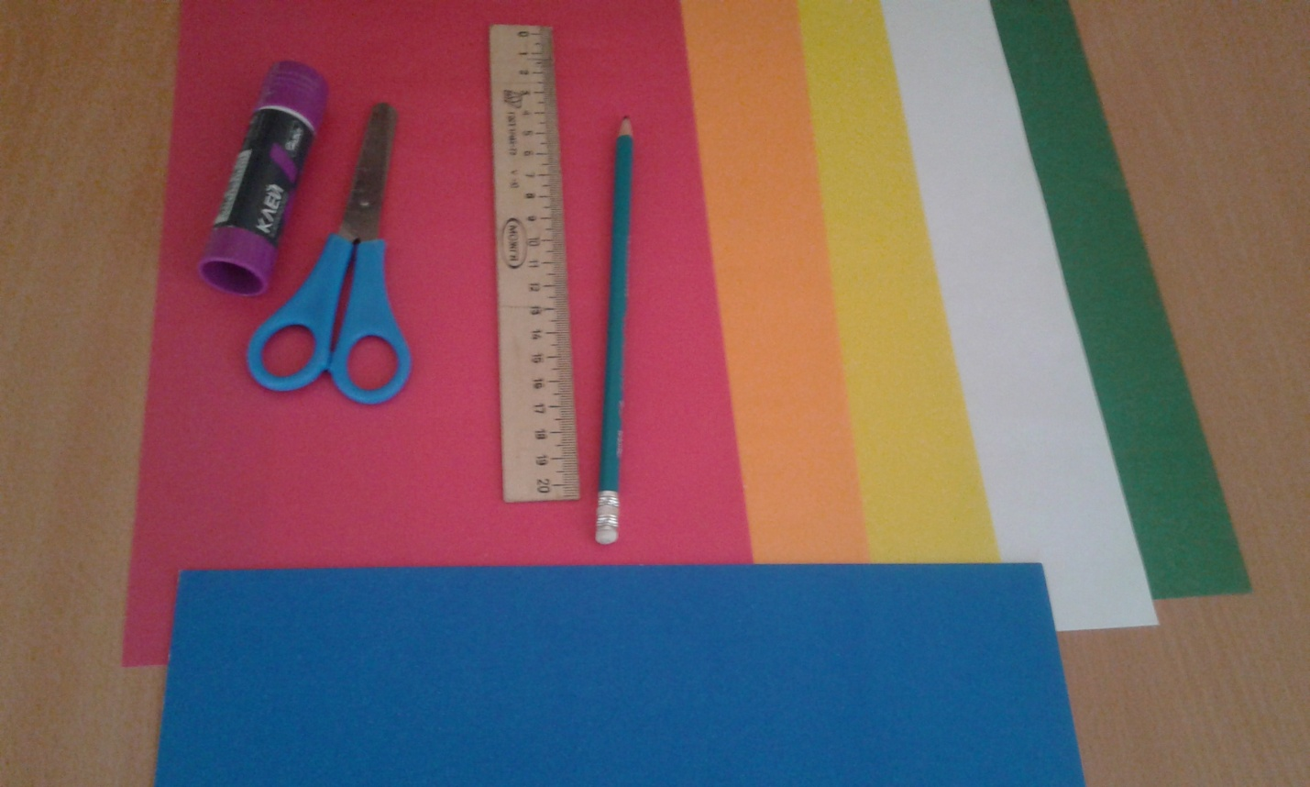
Ход образовательной деятельности:
Воспитатель:
Здравствуйте, дорогие мои!
Ребята отгадайте загадку.

Блещет в речке чистой
Спинкой серебристой.
У родителей и деток
Вся одежда из монеток.
(Рыбки).
А знаете, что рыбы очень хорошо приспосабливаются к разным условиям. Благодаря этому они сумели заселить моря и океаны, реки и озёра, пруды и ручейки.
А каких рыб вы знаете? (Ответы детей).
У многих рыб хорошее зрение, но у них нет век. Они даже спят с открытыми глазами. Некоторые рыбки при этом даже ложатся на бок. У большинства рыб глаза расположены по обе стороны от головы, причём рыба умеет видеть каждым глазом по отдельности: она видит сразу и перед собой и над собой, и сзади, и под собой.
Кто может ответить, как передвигаются рыбы? Большинство рыб плывёт вперёд, волнообразно изгибая тело. Двигаться им помогают плавники: хвостовые и боковые.
Рыбки умеют хорошо прятаться, в этом им помогает их окраска. Они могут притаиться у камня или у водорослей так, что их будет совсем не видно.
Как и люди, рыбы могут дышать. Когда рыба глотает воду, вода проходит через жабры. Жабры поглощают кислород и затем выталкивают воду через наружные щели позади глаз.
Рыбе легче плавать, если её тело имеет продолговатую форму, но иногда встречаются такие интересные рыбы, что их и описать сложно. У рыбы — меч верхняя челюсть похожа на меч. Тело рыбы — сабли напоминает саблю, а у нож- рыбы, как вы думаете, что? Верно, нож. Нож рыба умеет плавать хвостом вперёд.
Рыба - ёж покрыта длинными иголками. А рыба - землекоп любит покопаться в земле.
А знаете ли вы, сколько живут рыбы? (от 5 до 100 лет!)
Мелкие рыбки живут меньше, а крупные (щука, сом) могут дожить до глубокой старости. Ведь в водоёмах у них нет врагов. Если не попадут на крючок рыболова, будут жить очень долго.
А сейчас вспомним нашу пальчиковую игру про рыбок
Пальчиковая и зрительная гимнастика «На море».
Маленькая лодочка по реке плывёт,
На прогулку лодочка всех детей везёт.
Пароход плывёт по речке,
И труба дымит, как печка.
Рыбки плавают, ныряют.
В чистой, свеженькой воде,
Приплывают, уплывают,
Зарываются в песке.
Воспитатель:
- Назовите все места, где обитают рыбы. (Море, океан, озеро, река, речей, пруд, аквариум).
- Назовите самую хищную рыбу. (Акула).
- Из чего выводятся мальки — детёныши рыб? (Из икры).
- Чем покрыта поверхность тела рыб? (Чешуёй).
Молодцы, справились с заданиями,
Я предлагаю вам выполнить свою « аквариумную рыбку» .

Шаг 1. Берём красный лист бумаги и разрезаем его на 6 или 8частей

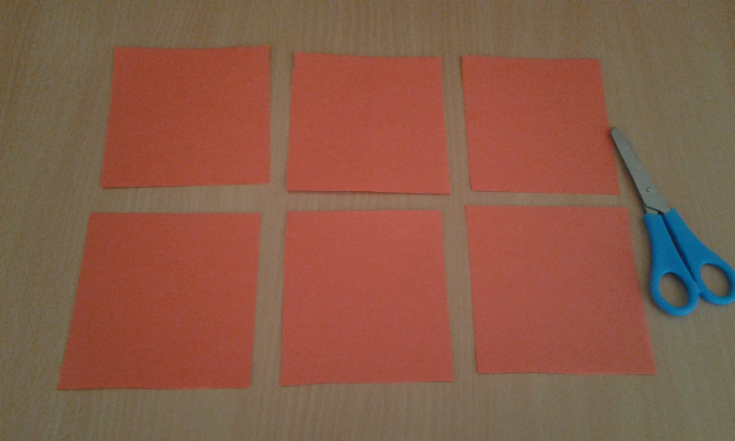
Шаг 2. Затем каждый листочек складываем гармошкой и делаем как можно больше таких заготовок. Вот так:
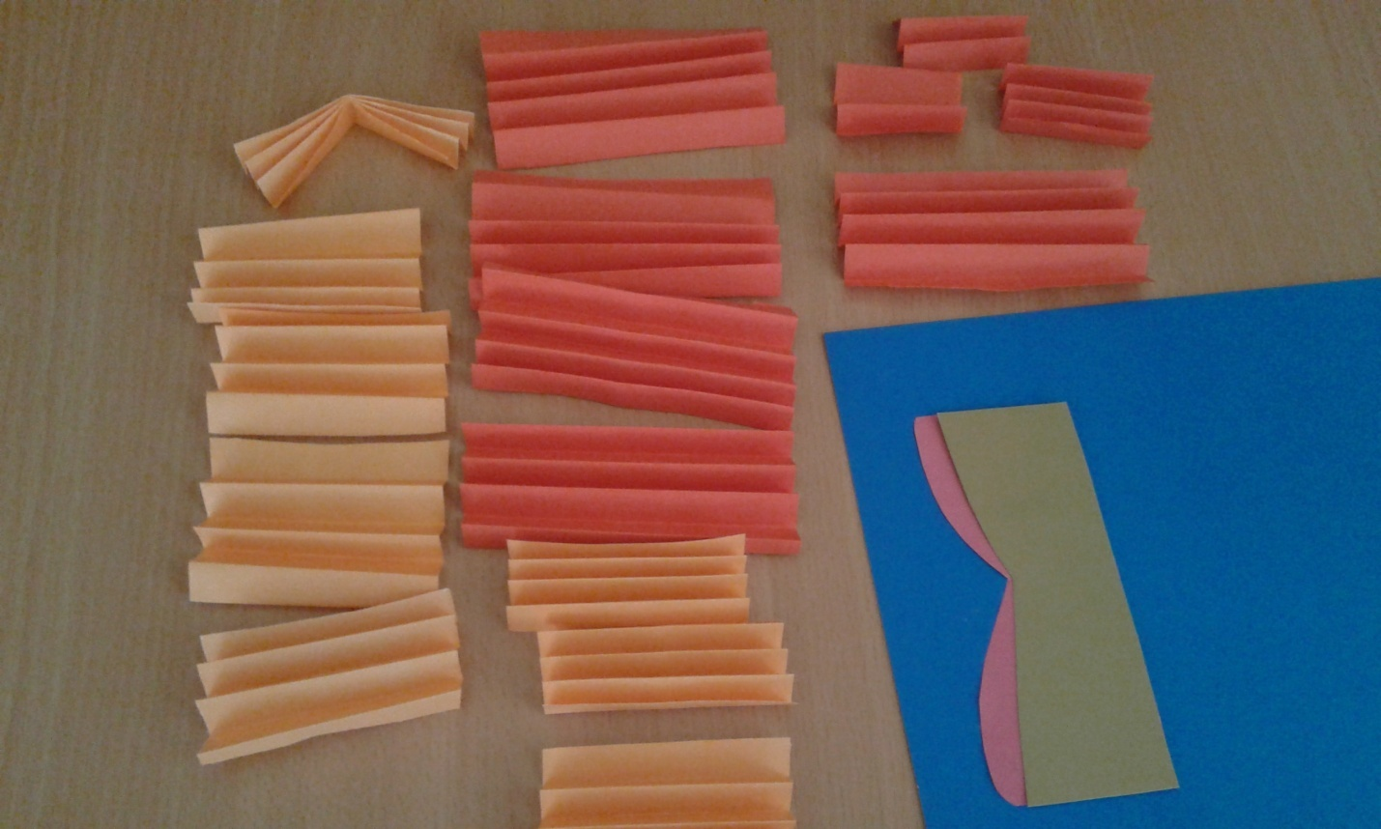
Шаг3. Складываем бумажные полоски в треугольники -веера
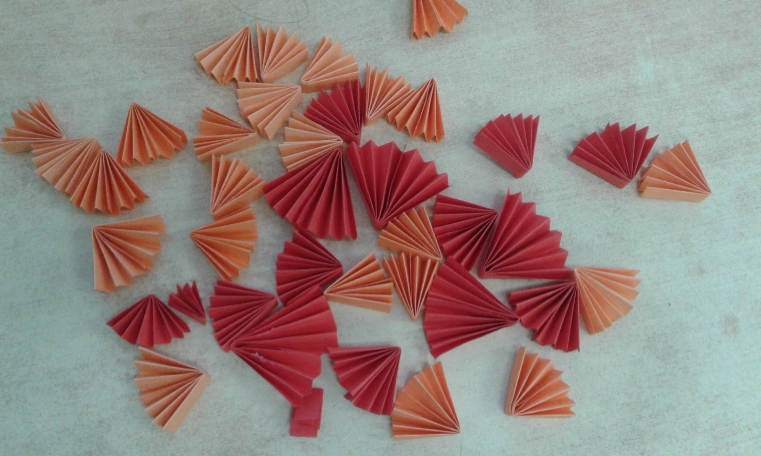
Шаг 4. Теперь начинаем выкладывать картинку на голубом картоне. Работу начинаем с хвостика. Во так.

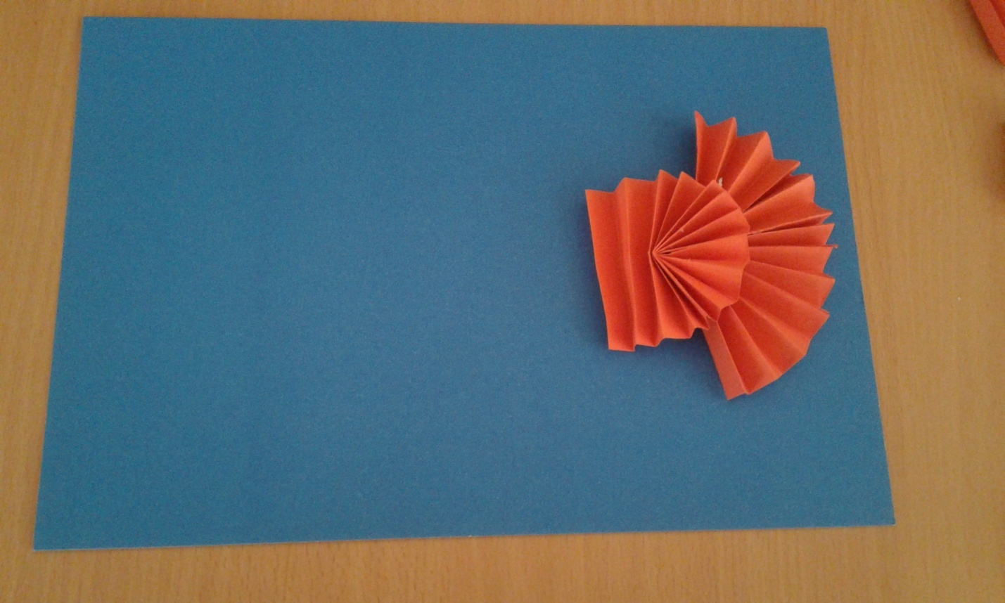
Шаг 5.Следующий шаг-выкладывание из бумажных чешуек туловище рыбки.
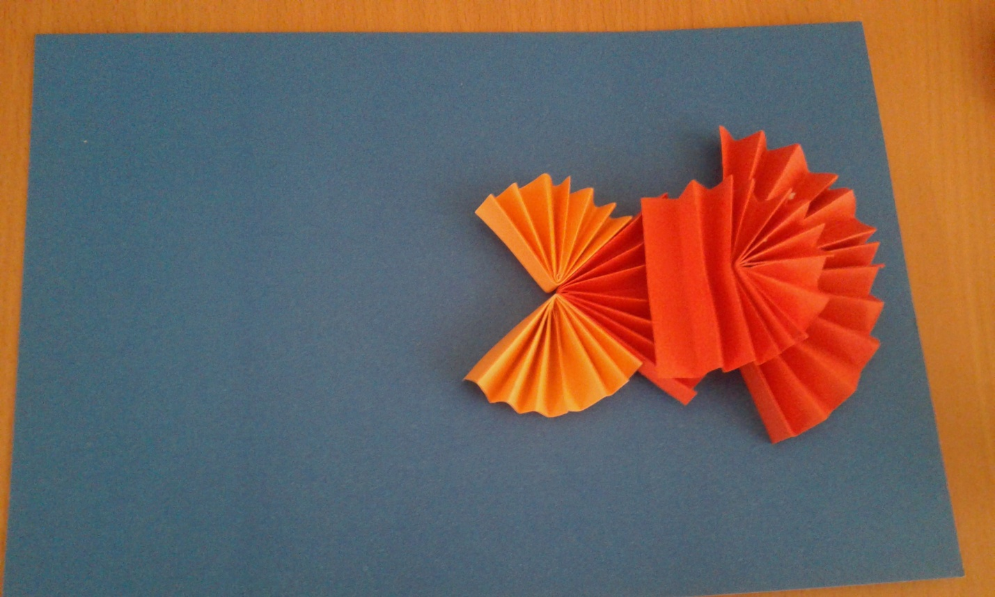
Шаг 6. Чем больше будет чешуек у рыбки, тем объёмнее она будет смотреться.
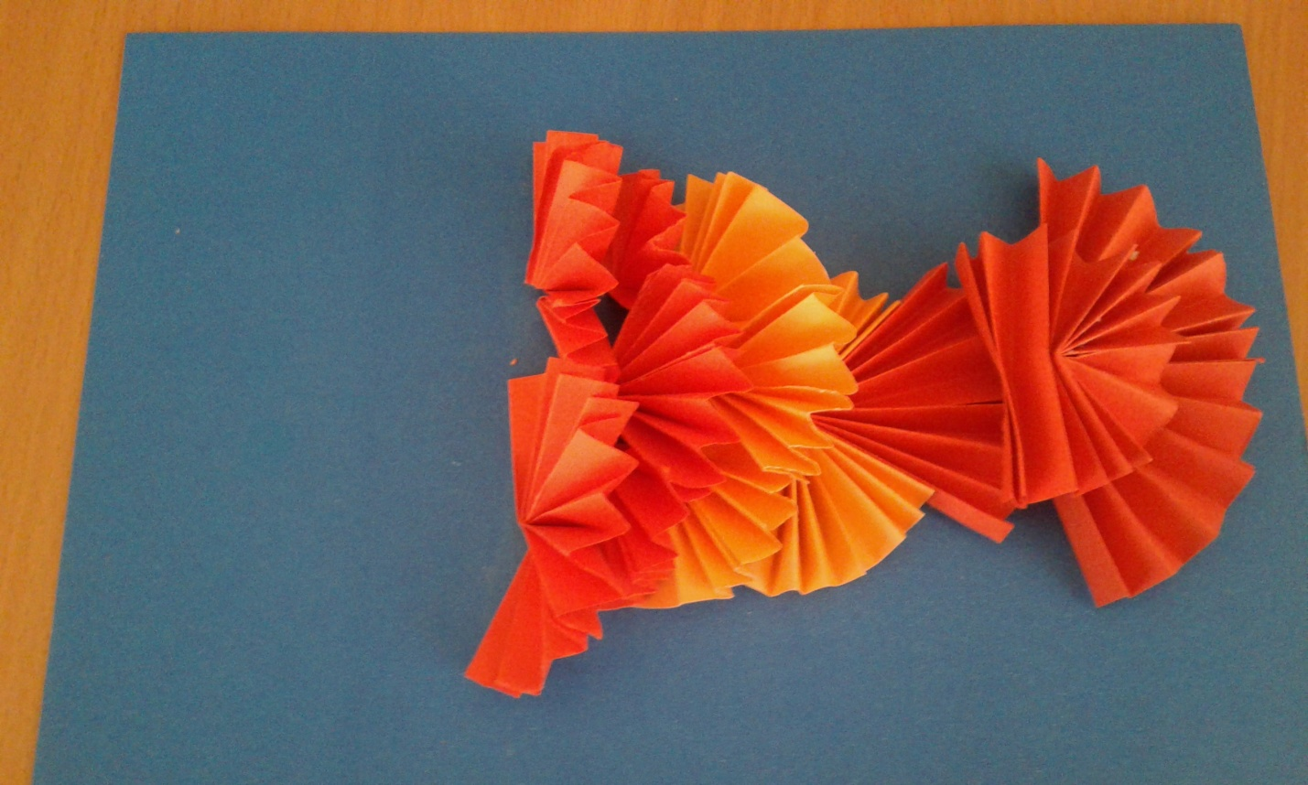
Шаг 7. Берём полоску картона бронзового и розового цвета и вырезаем голову рыбке.
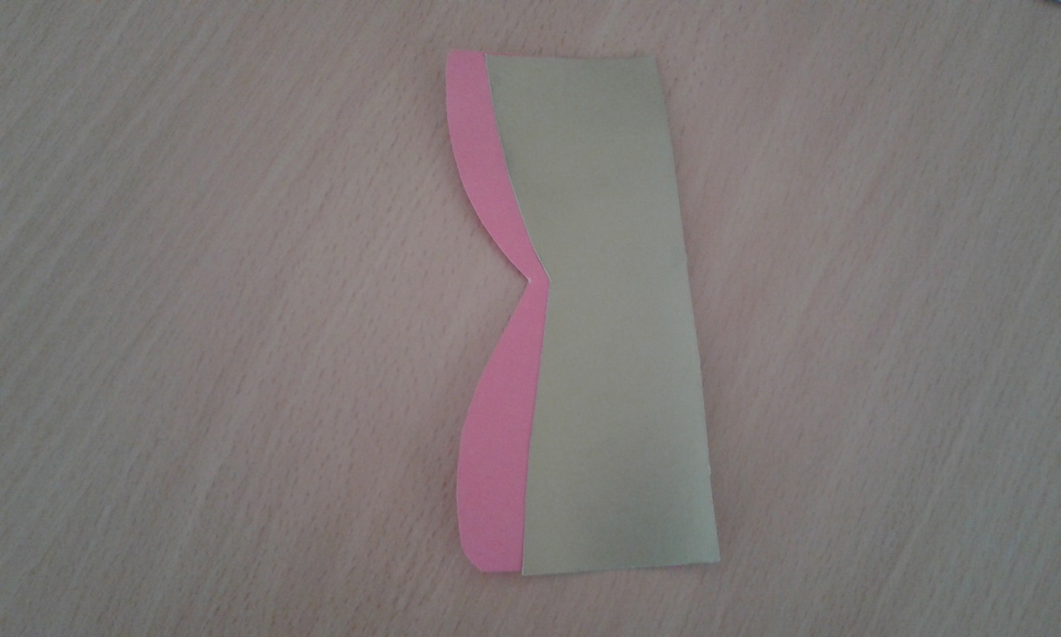
Шаг 10.Затем вырезаем кружки белого и зелёного цвета. Это будет глаз у рыбки.
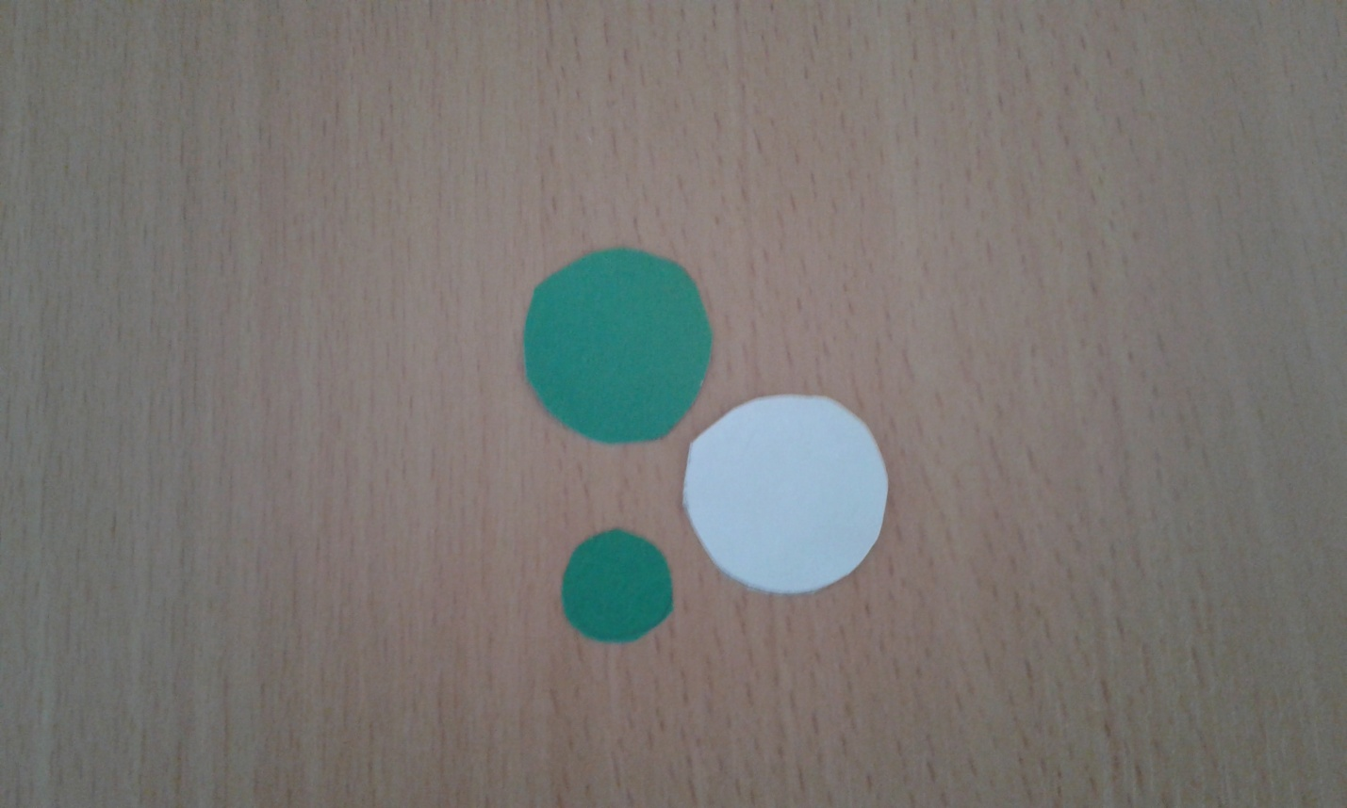
Шаг 11. И приклеиваем глаз на головку , вот так:
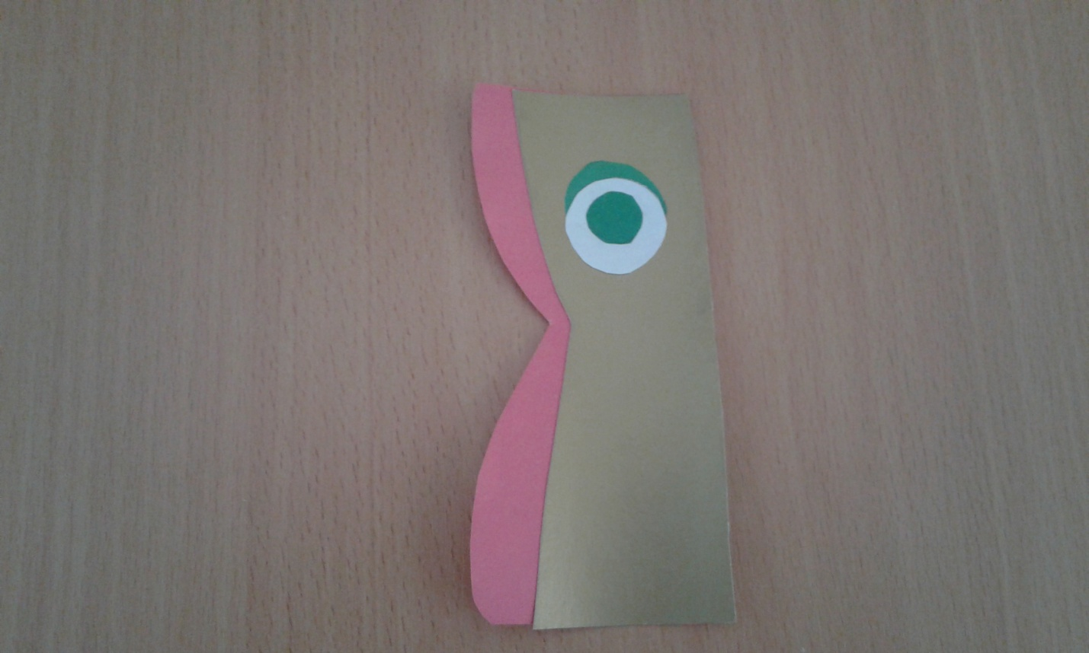
Шаг12. Теперь нам осталось приклеить головку на туловище и наша рыбка готова.
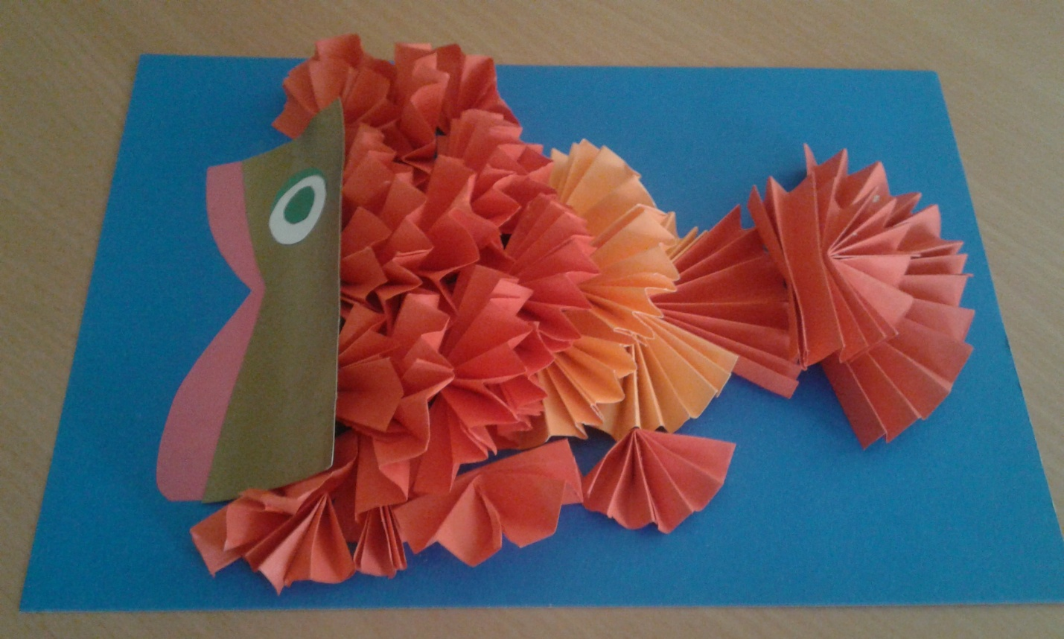
Вот такая рыбка у нас получилась! Спасибо всем за внимание!

